**GRUPO 27**

**Integrantes:**

Daniel Perilla Ocampo - 201327313

Juan Sebastián Gómez Torres - 201523607

Tatiana Vanessa Huertas Bolaños – 201518462

Se presenta a continuación el bosquejo del juego y su correspondiente descripción.

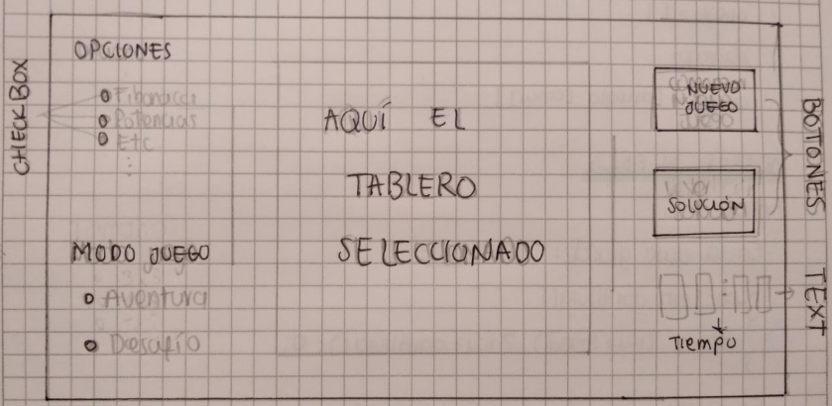

Se propone presentar una sola vista en la que el jugador puede interactuar con los diferentes elementos para cambiar el modo, la serie numérica, el tamaño. Además, el jugador va a poder comenzar un nuevo juego y ver la solución en caso de éste lo pida, también se muestra al tiempo con respecto al modo en el que se encuentra jugando el jugador.

Lo anterior, teniendo en cuenta las diferentes validaciones que se deben hacer con respecto a las acciones que un usuario puede realizar mientras que está jugando el juego. Por lo tanto, se decidió que la serie numérica y el modo del juego se encuentren en la parte izquierda del tablero, ya que son las primeras opciones necesarias para que el juego se lleve a cabo. Los botones que se encuentran a la derecha son para ayudar al usuario en caso de que lo necesite cuando ya haya comenzado el juego. El tablero se pinta en el medio debido a que es la zona en donde se realiza la principal interacción con el jugador.

Las consideraciones de diseño descritas anteriormente pueden cambiar en tanto se realice la implementación del código que corresponde a la parte lógica del juego, ya que se espera poder manejar un orden que sea consecuente con la arquitectura de software diseñada para el juego. Es decir, el modelo actual está sujeto a cambios en tanto al aspecto físico del juego.  
  
Hasta el momento, según lo planeado, el juego se encuentra en el estado que se puede observar en la imagen que se muestra a continuación.

